【纪检工作】安全应急学院召开2022年第三次纪委工作会议
时间：2022-05-12
5月12日上午，安全应急学院在玉成楼108召开2022年第三次纪委委员工作会，会议学习了《中国共产党问责条例》《中共武汉理工大学委员会贯彻落实中国共产党问责条例实施办法》《武汉理工大学2022年教师思想政治和师德师风建设工作要点》，对相关典型案例进行通报。安全应急学院纪委委员参加，会议由学院纪委书记程光德主持。
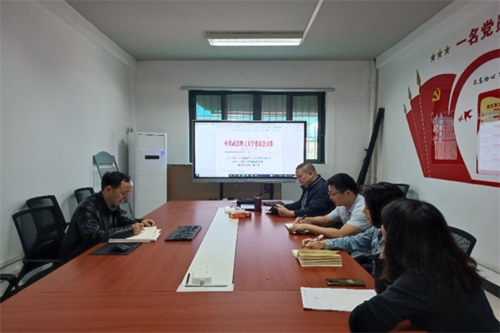
纪委委员李墨潇领学了《中国共产党问责条例》《中共武汉理工大学委员会贯彻落实中国共产党问责条例实施办法》，通过学习，各位委员了解到，问责工作的开展应坚持以马克思列宁主义、毛泽东思想、邓小平理论、“三个代表”重要思想、科学发展观、习近平新时代中国特色社会主义思想为指导，增强“四个意识”，坚定“四个自信”，做到“两个维护”，围绕坚持党的领导，加强党的建设，全面从严治党，督促党的领导干部守责尽责，践行忠诚干净担当。问责工作的基本原则包括：依规依纪、实事求是；失责必问、问责必严；权责一致、错责相当；严管和厚爱结合、激励和约束并重；惩前毖后、治病救人；集体决定、分清责任。
纪委委员程斌武领学了《2022年教师思想政治和师德师风建设工作要点》，2022年学校教师思想政治和师德师风建设工作的总体要求是：以习近平新时代中国特色社会主义思想为指导，深入学习贯彻党的十九大和十九届历次全会精神，认真贯彻落实习近平总书记关于教育的重要论述，弘扬伟大建党精神，围绕高质量发展主题，落实立德树人根本任务，以突出政治引领为核心，以完善工作体制机制为重点，以强化工作保障为支撑，全面抓牢教师思想政治和师德师风建设工作，不断提升教师思想政治素质和师德素养，着力建设政治素质过硬、业务能力精湛、育人水平高超的高素质专业化创新型教师队伍，以实际行动和优异成绩迎接党的二十大胜利召开。
学院纪委书记程光德通报了相关案例，提醒委员们关注“四风”苗头性、倾向性、隐蔽性问题，持续加固中央八项规定堤坝，把防治“四风”隐形变异问题摆在更加突出位置，坚定有力、常态长效，打好作风建设攻坚战、持久战。委员们表示，加强正反典型的宣传引导，深入推动党史学习教育常态化、长效化，引导党员干部摒弃享乐奢靡、讲面子讲排场等不良风气，推动“清廉学院”建设。
（通讯员：李墨萧 摄影：周聪聪 审稿人：程光德）

